**JUDUL LAPORAN AKHIR   
(NAMA LEMBAGA DIJADIKAN STUDI KASUS)**

**PROPOSAL LAPORAN AKHIR**

**Oleh:**

**Nama Mahasiswa 1 (NIM)**

**Nama Mahasiswa 2 (NIM)**



**PROGRAM STUDI MANAJEMEN INFORMATIKA**

**JURUSAN TEKNOLOGI INFORMASI**

**POLITEKNIK NEGERI MALANG**

**2020**

HALAMAN PENGESAHAN

JUDUL LAPORAN AKHIR

( STUDI KASUS NAMA LEMBAGA YANG DIJADIKAN SEBAGAI STUDI KASUS)

Disusun oleh:

NAMA MAHASISWA 1 NIM. 123456789

NAMA MAHASISWA 2 NIM. 987654321

**Proposal Laporan Akhir ini telah diuji pada 18 November 2019**

**Disetujui oleh:**

|  |  |  |  |  |
| --- | --- | --- | --- | --- |
| 1. | Penguji I | : |  | ........................... |
|  |  |  |  |  |
| 2. | Penguji II | : |  | ........................... |
|  |  |  |  |  |
| 3. | Pembimbing I | : |  | ........................... |
|  |  |  |  |  |
| 4. | Pembimbing I | : |  | ........................... |
|  |  |  |  |  |

Mengetahui,

|  |  |
| --- | --- |
| Ketua Jurusan  Teknologi Informasi | Ketua Program Studi  Manajemen Informatika |
| Rudy Ariyanto, S.T., M.CS  NIP. 19711110 199903 1 002 | Hendra Pradibta, SE., M.Sc.  NIP. 198305212006041003 |

# DAFTAR ISI

DAFTAR ISI i

DAFTAR GAMBAR ii

DAFTAR TABEL iii

BAB 1 PENDAHULUAN 1

1.1. Latar Belakang 1

1.2. Identifikasi Masalah 1

1.2.1. Rumusan Masalah 1

1.2.2. Batasan Masalah 1

1.3. Tujuan dan Manfaat 1

BAB 2 DASAR TEORI 3

1.1. Landasan Teori 3

BAB 3 MODEL SISTEM 5

3.1. Proses Bisnis 5

3.1.1. Proses Bisnis Saat Ini 5

3.1.2. Proses Bisnis Usulan 5

3.2. Analisis dan Desain Usulan 5

3.2.1. Diagram Alir 5

3.2.2. Use Case Diagram 5

3.2.3. Arsitektur Sistem 5

3.3. Jadwal Pengerjaan 6

DAFTAR PUSTAKA 8

# DAFTAR GAMBAR

Gambar 2. 1 Contoh Menggunakan Gambar dan Captionnya. 4

# DAFTAR TABEL

Tabel 2. 1 Contoh Membuat Tabel dan Captionnya 3

# BAB 1 PENDAHULUAN

## Latar Belakang

Video provides a powerful way to help you prove your point. When you click Online Video, you can paste in the embed code for the video you want to add. You can also type a keyword to search online for the video that best fits your document. To make your document look professionally produced, Word provides header, footer, cover page, and text box designs that complement each other. For example, you can add a matching cover page, header, and sidebar.

Click Insert and then choose the elements you want from the different galleries. Themes and styles also help keep your document coordinated. When you click Design and choose a new Theme, the pictures, charts, and SmartArt graphics change to match your new theme. When you apply styles, your headings change to match the new theme. Save time in Word with new buttons that show up where you need them.

To change the way a picture fits in your document, click it and a button for layout options appears next to it. When you work on a table, click where you want to add a row or a column, and then click the plus sign. Reading is easier, too, in the new Reading view. You can collapse parts of the document and focus on the text you want. If you need to stop reading before you reach the end, Word remembers where you left off - even on another device.

## Identifikasi Masalah

### Rumusan Masalah

### Batasan Masalah

## Tujuan dan Manfaat

Tujuan dari dilakukaannya laporan akhir dengan judul “**TEMPLATE PROPOSAL LAPORAN AKHIR 2020** (sesuaikan dengan judul masing-masing)”, adalah sebagai berikut:

* Tuliskan tujuan 1
* Tuliskan tujuan 2
* Dst

Sedangkan manfaat yang didapatkan dari laporan akhir dengan judul “**TEMPLATE PROPOSAL LAPORAN AKHIR 2020** (sesuaikan dengan judul masing-masing)”, adalah sebagai berikut:

* Tuliskan manfaat 1
* Tuliskan manfaat 2
* Dst

# BAB 2 DASAR TEORI

## Landasan Teori

Video provides a powerful way to help you prove your point. When you click Online Video, you can paste in the embed code for the video you want to add. You can also type a keyword to search online for the video that best fits your document. To make your document look professionally produced, Word provides header, footer, cover page, and text box designs that complement each other. For example, you can add a matching cover page, header, and sidebar(Legino & Arianto, 2018).

Apabila ingin menggunakan Tabel, maka buat table sesuai dengan contoh pada Table 2.1. Sertakan sumber apabila mengambil table dari referensi yang ada. Tulis sumber menggunakan format sitasi sesuai dengan ketentuan

Tabel 2. 1 Contoh Membuat Tabel dan Captionnya

|  |  |  |
| --- | --- | --- |
| Nama Atribut | Tipe Data | Keterangan |
| ID_MAHASISWA | VARCHAR (11) | NOT NULL, PRIMARY_KEY |
| NAMA_MAHASISWA | VARCHAR (50) | NOT NULL |
| TEMPAT LAHIR | VARCHAR (15) | NOT NULL |
| TANGGAL_LAHIR | DATE | NOT NULL |
| ALAMAT | VARCHAR (100) | NOT NULL |
| NO_TELP | VARCHAR (11) | NOT NULL |
| NO_HP | VARCHAR (13) | - |
| EMAIL | VARCHAR (50) | - |

Sumber: (Legino & Arianto, 2018)

Click Insert and then choose the elements you want from the different galleries. Themes and styles also help keep your document coordinated. When you click Design and choose a new Theme, the pictures, charts, and SmartArt graphics change to match your new theme. When you apply styles, your headings change to match the new theme. Save time in Word with new buttons that show up where you need them (Arianto et al., 2017).

To change the way a picture fits in your document, click it and a button for layout options appears next to it. When you work on a table, click where you want to add a row or a column, and then click the plus sign. Reading is easier, too, in the new Reading view. You can collapse parts of the document and focus on the text you want. If you need to stop reading before you reach the end, Word remembers where you left off - even on another device (Cahyaningtiyas, Arianto, & Yosrita, 2017).

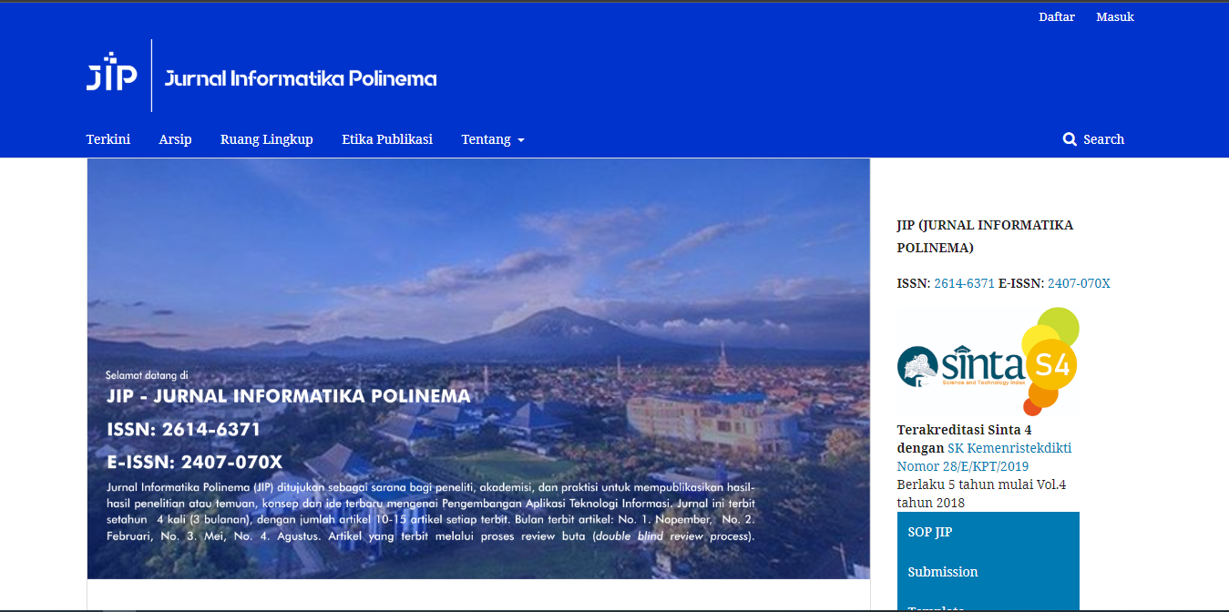

Gambar 2. 1 Contoh Menggunakan Gambar dan Captionnya.

Sumber: (Cahyaningtiyas et al., 2017))

Video provides a powerful way to help you prove your point. When you click Online Video, you can paste in the embed code for the video you want to add. You can also type a keyword to search online for the video that best fits your document. To make your document look professionally produced, Word provides header, footer, cover page, and text box designs that complement each other. For example, you can add a matching cover page, header, and sidebar.

Click Insert and then choose the elements you want from the different galleries. Themes and styles also help keep your document coordinated. When you click Design and choose a new Theme, the pictures, charts, and SmartArt graphics change to match your new theme. When you apply styles, your headings change to match the new theme. Save time in Word with new buttons that show up where you need them.

# BAB 3 MODEL SISTEM

## Proses Bisnis

### Proses Bisnis Saat Ini

Pada sub bab ini, dijelaskan bagaimana sebuah Proses Bisnis dari permasalahan yang diangkat dalam Laporan Akhir sesuai dengan keadaan sebelum solusi yang ditawarkan diimplementasikan. Gunakan diagram Business Process untuk menjelaskannya dan disertai dengan penjelasannya.

### Proses Bisnis Usulan

Pada sub bab ini menjelaskan perubahan Proses Bisnis dari sebelumnya setelah system diimplementasikan untuk mengatasi permasalahan yang diangkat dalam Laporan Akhir. Gunakan diagram Business Process untuk menjelaskannya dan disertai dengan penjelasannya

## Analisis dan Desain Usulan

Pada sub bab ini menjelaskan tentang segala sesuatu yang berkaitan dengan system yang diusulkan dimulai dari Arsitektur Sistem, Use Case Diagram, dan Diagram Alir.

### Arsitektur Sistem

Pada sub sub bab ini, menjelaskan tentang gambaran umum dari Arsitektur Sistem yang diusulkan. Gambaran yang dijelaskan meliputi kebutuhan akan Software, Hardware, dan Brainware yang terhubung dengan system yang diusulkan

### Use Case Diagram

Pada sub sub bab ini, menjelaskan tentang fitur-fitur yang terdapat dalam Sistem yang diusulkan dan disertasi dengan keterkaitan dengan aktor yang menjalankan fitur tersebut. Secara umum, penyusunan use case diagram melalui beberapa tahapan, seperti :

1. Definisi Aktor

Tabel 3. 1 Contoh Definisi Aktor

|  |  |  |
| --- | --- | --- |
| No. | Aktor | Deskripsi |
| 1 | Petugas Perpustakaan | Petugas perpustakaan adalah orang yang bertugas dan memiliki hak akses untuk melakukan operasi pengelolaan data pustaka, anggota, dan proses peminjaman pustaka |
| 2 | Anggota / Pengunjung Perpustakaan | Anggota adalah orang yang diperbolehkan meminjam pustaka sesuai dengan hak aksesnya, sedangkan pengunjung hanya memiliki hak akses melihat pustaka dan membaca di perpustakaan tanpa memiliki hak untuk meminjam pustaka. |

1. Definisi Use Case

Tabel 3. 2 Contoh Definisi Use Case

|  |  |  |
| --- | --- | --- |
| No | Use Case | Deskripsi |
| 1 | Login | Merupakan proses untuk melakukan login petugas perpustakaan |
| 2 | Mengelola Pustaka | Mengelola Pustaka merupakan proses pengelolaan data pustaka yang meliputi memasukkan pustaka, melihat pustaka, mengubah pustaka, menghapus pustaka dan mencari pustaka. |
| 3 | Memasukkan Pustaka | Merupakan proses memasukkan data pustaka ke dalam basis data |
| 4 | Melihat Pustaka | Merupakan proses menampilkan data pustaka yang ada di dalam basis data |
| 5 | Mengubah Pustaka | Merupakan proses mengubah data pustaka yang ada di dalam basis data |
| 6 | Menghapus Pustaka | Merupakan proses menghapus data pustaka yang ada di dalam basis data |
| 7 | Mencari Pustaka | Merupakan proses mencari data pustaka yang ada di dalam basis data |
| 8 | Mengelola Anggota | Mengelola Anggota merupakan proses pengelolaan data anggota yang meliputi memasukkan anggota, melihat anggota, mengubah anggota, menghapus anggota dan mencari anggota. |
| 9 | Memasukkan Anggota | Merupakan proses memasukkan data anggota ke dalam basis data |
| 10 | Melihat Anggota | Merupakan proses menampilkan data anggota yang ada di dalam basis data |
| 11 | Mengubah Anggota | Merupakan proses mengubah data anggota yang ada di dalam basis data |
| 12 | Menghapus Anggota | Merupakan proses menghapus data anggota yang ada di dalam basis data |
| 13 | Mencari Anggota | Merupakan proses mencari data anggota yang ada di dalam basis data |
| 14 | Mengelola Peminjaman | Mengelola Peminjaman merupakan proses pengelolaan data peminjaman yang meliputi memasukkan peminjaman, melihat peminjaman, mengubah peminjaman, menghapus peminjaman dan mencari peminjaman. |
| 15 | Memasukkan Peminjaman | Merupakan proses memasukkan data peminjaman ketika ada anggota yang meminjam pustaka |
| 16 | Melihat Peminjaman | Merupakan proses menampilkan / melihat data peminjaman yang ada di dalam basis data |
| 17 | Mengubah Peminjaman | Merupakan proses mengubah data peminjaman yang dapat dilakukan untuk mengubah status peminjaman begitu pustaka dikembalikan |
| 18 | Menghapus Peminjaman | Merupakan proses menghapus data peminjaman jika ternyata peminjaman tidak jadi dilakukan atau data sudah terlalu banyak dan data sudah di backup terlebih dahulu |
| 19 | Mencari Peminjaman | Merupakan proses mencari data peminjaman yang ada di dalam basis data |
| 20 | Mengelola Petugas | Mengelola Petugas merupakan proses pengelolaan data pemtugas yang meliputi memasukkan petugas, melihat petugas, mengubah petugas, menghapus petugas dan mencari petugas. |
| 21 | Memasukkan Petugas | Merupakan proses memasukkan data petugas ke dalam basis data |
| 22 | Melihat Petugas | Merupakan proses menampilkan data petugas yang ada di dalam basis data |
| 23 | Mengubah Petugas | Merupakan proses mengubah data petugas yang ada di dalam basis data |
| 24 | Menghapus Petugas | Merupakan proses menghapus data petugas yang ada di dalam basis data |
| 25 | Mencari Petugas | Merupakan proses mencari data petugas yang ada di basis data |

1. Skenario Use Case

Nama Use Case: Login

Skenario:

Tabel 3. 3 Contoh Skenario Use Case Login

|  |  |
| --- | --- |
| Aksi Aktor | Reaksi Sistem |
| Skenario Normal | |
| Memasukka username dan password |  |
|  | Memeriksa valid tidaknya data masukan dengan memeriksa ke tabel petugas |
|  | Masuk ke aplikasi pengelolaan data perpustakaan |
| Skenario Alternatif | |
| Memasukkan username dan password |  |
|  | Memeriksa valid tidaknya data masukan dengan memeriksa ke tabel petugas |
|  | Menampilkan pesan login tidak valid |
| Memasukkan username dan password yang valid |  |
|  | Memeriksa valid tidaknya data masukan dengan memriksa ke tabel petugas |
|  | Masuk ke aplikasi pengelolaan data perpustakaan |

Nama Use Case: Memasukkan Pustaka

Skenario:

Tabel 3. 4 Contoh Skenario Use Case Memasukkan Pustaka

|  |  |
| --- | --- |
| Aksi Aktor | Reaksi Sistem |
| Skenario Normal | |
|  | Memeriksa status login |
| Memasukkan data pustaka sesuai kolom yang ada |  |
|  | Memeriksa valid tidaknya data masukan |
|  | Menyimpan data pustaka ke basis data |
|  | Menampilkan pesan sukses disimpan |
| Skenario Alternatif | |
|  | Memeriksa status login |
| Memasukkan data pustaka sesuai kolom yang ada |  |
|  | Memeriksa valid tidaknya data masukan |
|  | Mengeluarkan pesan bahwa data masukan tidak valid |
| Memperbaiki data masukan yang tidak valid |  |
|  | Memeriksa valid tidaknya data masukan |
|  | Menyimpan data pustaka ke basis data |
|  | Menampilkan pesan sukses disimpan |

1. Diagram Use Case

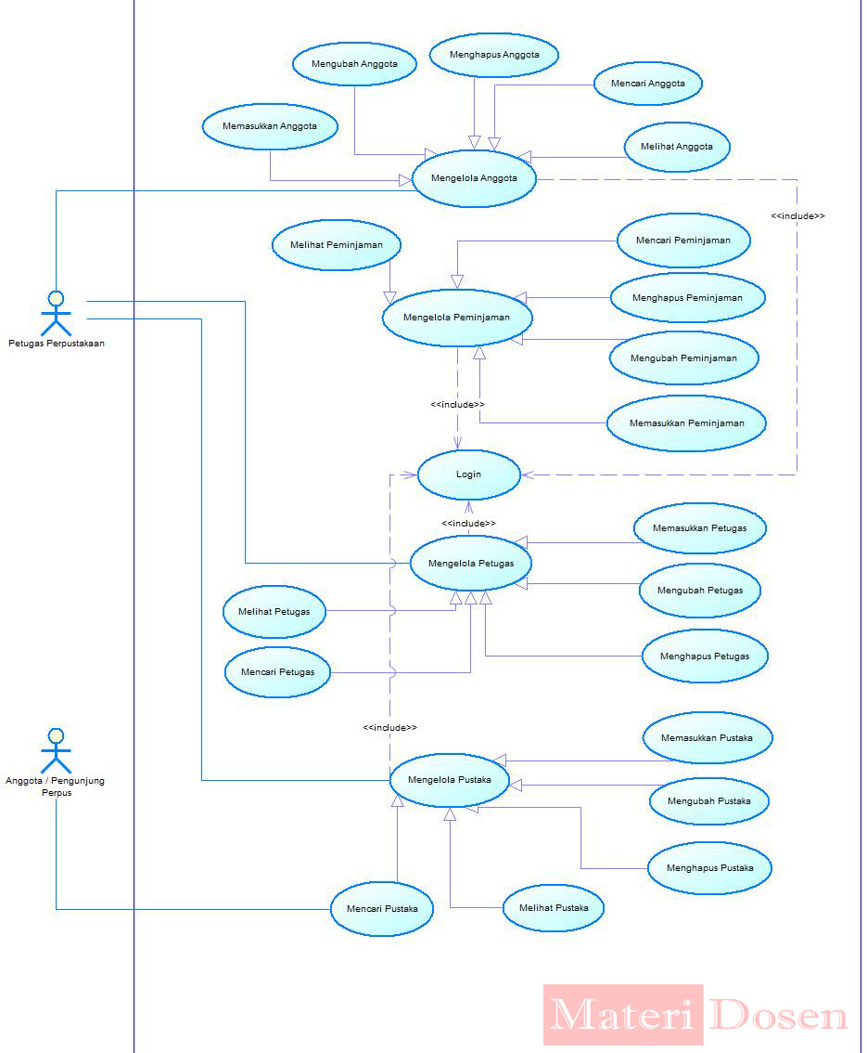

Gambar 3. 1 Contoh Diagram Use Case Sistem Perpustakaan

### Diagram Alir

Pada sub sub bab ini menjelaskan tentang diagram alir dari masing-masing fitur yang telah dijelaskan pada bagian use case diagram

Penggunaan sub sub bab pada 3.2.1, 3.2.2, dan 3.2.3 dapat disesuaikan dengan kebutuhan akan penjelasan terhadap system yang diusulkan

## Jadwal Pengerjaan

Perencanaan jadwal kegiatan tergambar pada Tabel 1. Jadwal berisi perencanaan pengerjaan mulai dari tahap paling awal hingga akhir. Tabel dibawah ini sebagai salah satu contoh saja, bentuk kegiatan disesuaikan dengan tahapan yang direncanakan masing-masing

| No | Kegiatan | Januari | | | | Februari | | | | | Maret | | | | April | | | | Mei | | | | Juni | | | | Juli | | | |
| --- | --- | --- | --- | --- | --- | --- | --- | --- | --- | --- | --- | --- | --- | --- | --- | --- | --- | --- | --- | --- | --- | --- | --- | --- | --- | --- | --- | --- | --- | --- |
| 1 | 2 | 3 | 4 | 1 | 2 | 3 | 4 | 5 | 1 | 2 | 3 | 4 | 1 | 2 | 3 | 4 | 1 | 2 | 3 | 4 | 1 | 2 | 3 | 4 | 1 | 2 | 3 | 4 |
| 1 | **Studi Literatur** |  |  |  |  |  |  |  |  |  |  |  |  |  |  |  |  |  |  |  |  |  |  |  |  |  |  |  |  |  |
|  | Mempelajari pustaka sesuai topik |  |  |  |  |  |  |  |  |  |  |  |  |  |  |  |  |  |  |  |  |  |  |  |  |  |  |  |  |  |
|  | Mempelajari konsep sistem |  |  |  |  |  |  |  |  |  |  |  |  |  |  |  |  |  |  |  |  |  |  |  |  |  |  |  |  |  |
|  | Mempelajari metode |  |  |  |  |  |  |  |  |  |  |  |  |  |  |  |  |  |  |  |  |  |  |  |  |  |  |  |  |  |
| 2 | **Analisis** |  |  |  |  |  |  |  |  |  |  |  |  |  |  |  |  |  |  |  |  |  |  |  |  |  |  |  |  |  |
|  | Pengambilan Data |  |  |  |  |  |  |  |  |  |  |  |  |  |  |  |  |  |  |  |  |  |  |  |  |  |  |  |  |  |
|  | Analisis Data |  |  |  |  |  |  |  |  |  |  |  |  |  |  |  |  |  |  |  |  |  |  |  |  |  |  |  |  |  |
|  | Analisis Kebutuhan Fungsional |  |  |  |  |  |  |  |  |  |  |  |  |  |  |  |  |  |  |  |  |  |  |  |  |  |  |  |  |  |
|  | Analisis Kebutuhan Non Fungsional |  |  |  |  |  |  |  |  |  |  |  |  |  |  |  |  |  |  |  |  |  |  |  |  |  |  |  |  |  |
| 3 | **Perancangan Sistem** |  |  |  |  |  |  |  |  |  |  |  |  |  |  |  |  |  |  |  |  |  |  |  |  |  |  |  |  |  |
|  | Desain Flowchart |  |  |  |  |  |  |  |  |  |  |  |  |  |  |  |  |  |  |  |  |  |  |  |  |  |  |  |  |  |
|  | Desain DFD |  |  |  |  |  |  |  |  |  |  |  |  |  |  |  |  |  |  |  |  |  |  |  |  |  |  |  |  |  |
|  | Desain ERD |  |  |  |  |  |  |  |  |  |  |  |  |  |  |  |  |  |  |  |  |  |  |  |  |  |  |  |  |  |
|  | Pembuatan Mockup Sistem |  |  |  |  |  |  |  |  |  |  |  |  |  |  |  |  |  |  |  |  |  |  |  |  |  |  |  |  |  |
| 4 | **Implementasi Sistem** |  |  |  |  |  |  |  |  |  |  |  |  |  |  |  |  |  |  |  |  |  |  |  |  |  |  |  |  |  |
|  | Pembuatan UI |  |  |  |  |  |  |  |  |  |  |  |  |  |  |  |  |  |  |  |  |  |  |  |  |  |  |  |  |  |
|  | Pembuatan Perhitungan Diagnosa |  |  |  |  |  |  |  |  |  |  |  |  |  |  |  |  |  |  |  |  |  |  |  |  |  |  |  |  |  |
| 5 | **Pengujian Sistem** |  |  |  |  |  |  |  |  |  |  |  |  |  |  |  |  |  |  |  |  |  |  |  |  |  |  |  |  |  |
|  | Pengujian Fungsional Sistem |  |  |  |  |  |  |  |  |  |  |  |  |  |  |  |  |  |  |  |  |  |  |  |  |  |  |  |  |  |
|  | Pengujian Performa Sistem |  |  |  |  |  |  |  |  |  |  |  |  |  |  |  |  |  |  |  |  |  |  |  |  |  |  |  |  |  |
| 6 | **Analisa Hasil Laporan dan Kesimpulan** |  |  |  |  |  |  |  |  |  |  |  |  |  |  |  |  |  |  |  |  |  |  |  |  |  |  |  |  |  |
|  | Pembuatan Laporan |  |  |  |  |  |  |  |  |  |  |  |  |  |  |  |  |  |  |  |  |  |  |  |  |  |  |  |  |  |

# DAFTAR PUSTAKA

Arianto, R., Gaol, F. L., Abdurachman, E., Heryadi, Y., Warnars, H. L. H. S., Soewito, B., & Perez-Sanchez, H. (2017). Quality measurement of android messaging application based on user experience in microblog. *Proceedings - 2017 International Conference on Applied Computer and Communication Technologies, ComCom 2017*, *2017*-*Janua*. https://doi.org/10.1109/COMCOM.2017.8167099

Cahyaningtiyas, R., Arianto, R., & Yosrita, E. (2017). Fingerprint for automatic Door integrated with Absence and User Access. *2016 International Symposium on Electronics and Smart Devices, ISESD 2016*, 26–29. https://doi.org/10.1109/ISESD.2016.7886686

Legino, S., & Arianto, R. (2018). Solving large scale unit dilemma in electricity system by applying commutative law. *Journal of Physics: Conference Series*, *974*(1), 12037. Retrieved from http://stacks.iop.org/1742-6596/974/i=1/a=012037

** Untuk penulisan daftar Pustaka, gunakan fitur dari Microsoft Word atau aplikasi Mendeley dengan format penulisan APA Style